**Министерство науки и высшего образования Российской Федерации**

ФЕДЕРАЛЬНОЕ ГОСУДАРСТВЕННОЕ АВТОНОМНОЕ ОБРАЗОВАТЕЛЬНОЕ УЧРЕЖДЕНИЕ ВЫСШЕГО ОБРАЗОВАНИЯ

**НАЦИОНАЛЬНЫЙ ИССЛЕДОВАТЕЛЬСКИЙ УНИВЕРСИТЕТ ИТМО**

**ITMO University**

**Отчёт по лабораторной работе 4**

**По дисциплине** Web-программирование

**Тема работы** Отчёт по лабораторной работе 4

**Обучающийся** Садовая Анастасия Романовна

**Факультет** факультет инфокоммуникационных технологий

**Группа** К3321

**Направление подготовки** 11.03.02 Инфокоммуникационные технологии и системы связи

**Образовательная программа** Программирование в инфокоммуникационных системах

**Обучающийся**  Садовая А.Р.

(дата) (подпись) (Ф.И.О.)

**Руководитель**  Марченко Е.В.

(дата) (подпись) (Ф.И.О.)

**СОДЕРЖАНИЕ**

ВВЕДЕНИЕ 3

1 Веб-страница отправки заказа 4

1.1 Написание docker-compose.yaml 4

1.2 Проектирование таблиц в MySQL 5

1.3 Написание веб-страницы для отправки заказов 6

1.4 Пример работы 7

2 Авторизация и регистрация пользователей 9

2.1 Проектирование таблиц в MySQL 9

2.2 Написание html форм и css стилей 9

2.3 Написание php-скриптов для обработки данных из форм 10

2.4 Пример работы 12

3 WEB-server 14

3.1 Написание web-server 14

3.2 Запуск web-server 14

ЗАКЛЮЧЕНИЕ 16

## **ВВЕДЕНИЕ**

*Цель работы:*

Продолжить знакомство с языком программирования php, написать веб-страницы(отправки заказа и авторизации), добавить интеграцию с бд MySQL Server. Написать web-server для обработки запросов на определенном порту.

## **1 Веб-страница отправки заказа**

# **1.1 Написание docker-compose.yaml**

Необходимо было написать compose файлик, который бы поднимал следующие сервисы для функционирования нашего web-приложения:

* mysql — база данных для приложения
* phpmyadmin — веб интерфейс для работы с бд
* php-fpm — программный пакет для обработки php-скриптов
* nginx — передает статические файлы (web server) и передает дальше php запросы (reverse proxy)

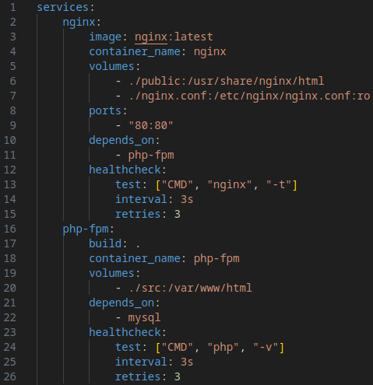

Рисунок 1 — Сервисы nginx и php-fpm

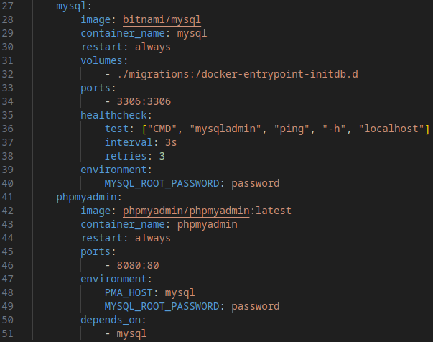Рисунок 2 — Сервисы mysql и phpmyadmin

# **1.2 Проектирование таблиц в MySQL**

Для создания таблиц в бд были написаны миграции (SQL-скрипты)

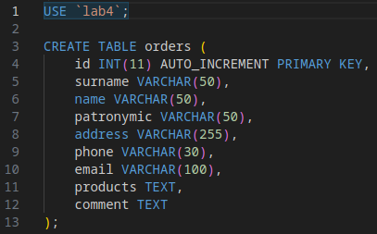

Рисунок 3 — Создание таблицы с заказами (orders)

# **1.3 Написание веб-страницы для отправки заказов**

Для начала создаем html-форму с полями для отправки заказа:

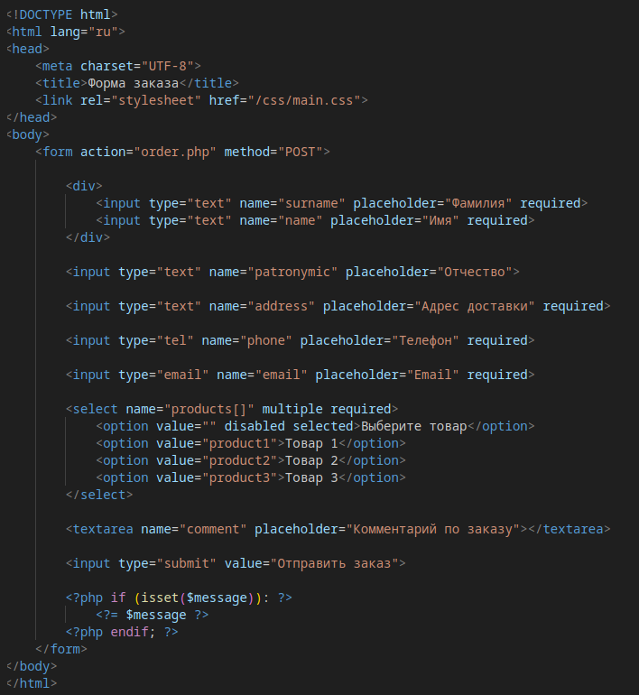

Рисунок 4 — Форма для отправки заказа

С помощью стилей кастомизируем нашу форму отправки заказа:

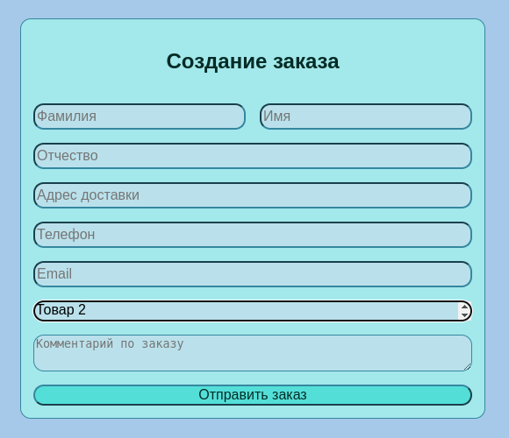

Рисунок 5 — Вид страницы в браузере

# **1.4 Пример работы**

Заполним поля нашей формы и нажмем кнопку «Отправить заказ»:

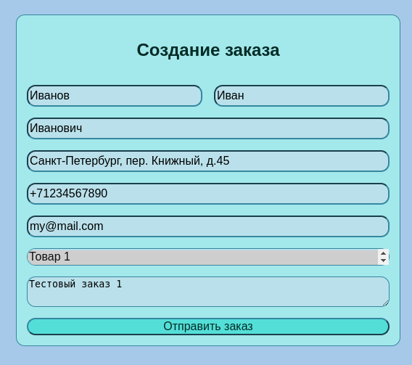

Рисунок 6 — Создание заказа

С помощью phpmyadmin по адресу localhost:8080 проверим, что заказ был успешно записан в базу данных:

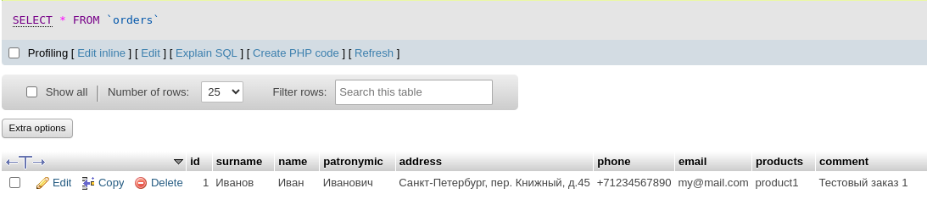Рисунок 7 — Проверка наличия заказа в базе данных

## **2 Авторизация и регистрация пользователей**

# **2****.1 Проектирование таблиц в MySQL**

Для создания таблиц в бд были написаны миграции (SQL-скрипты):

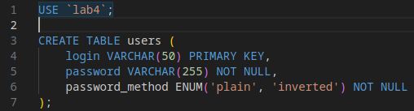

Рисунок 8 — Создание таблицы с пользователями (users)

# **2.2 Написание html форм и css стилей**

Были написаны 2 формы: для авторизации и для регистрации пользователей. И css стили для кастомизации форм.

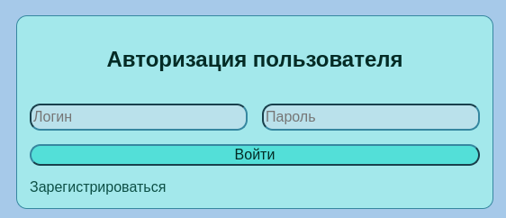

Рисунок 9 — Форма авторизации

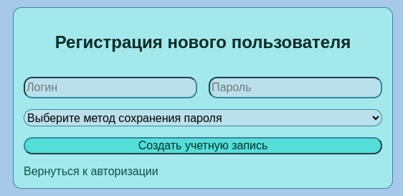

Рисунок 10 — Форма регистрации

# **2.3 Написание php-скриптов для обработки данных из форм**

С помощью метода post при авторизации отправляются введенные пользователем значения на сервер. И в зависимости от формата записи пароля в бд сравнивается значение и ответ по успешной или неуспешной авторизации отправляется клиенту. При успешной авторизации пользователь перенаправляется на страничку order.php.

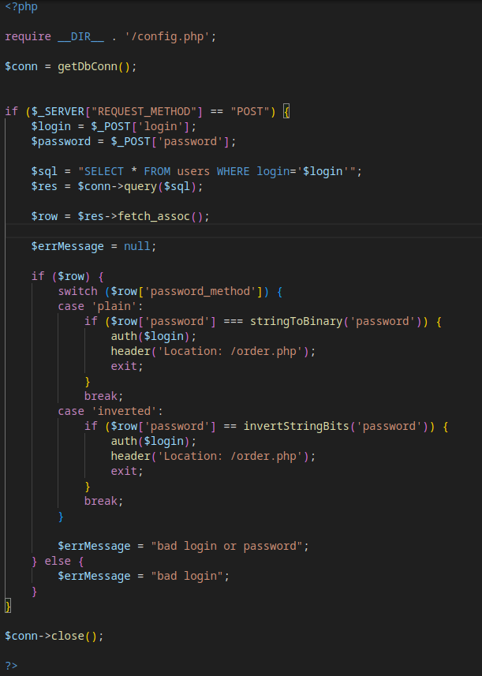

Рисунок 11 — signin.php

Аналогично, через метод post происходит регистрация нового пользователя в зависимости от выбранного метода хранения пароля в бд.

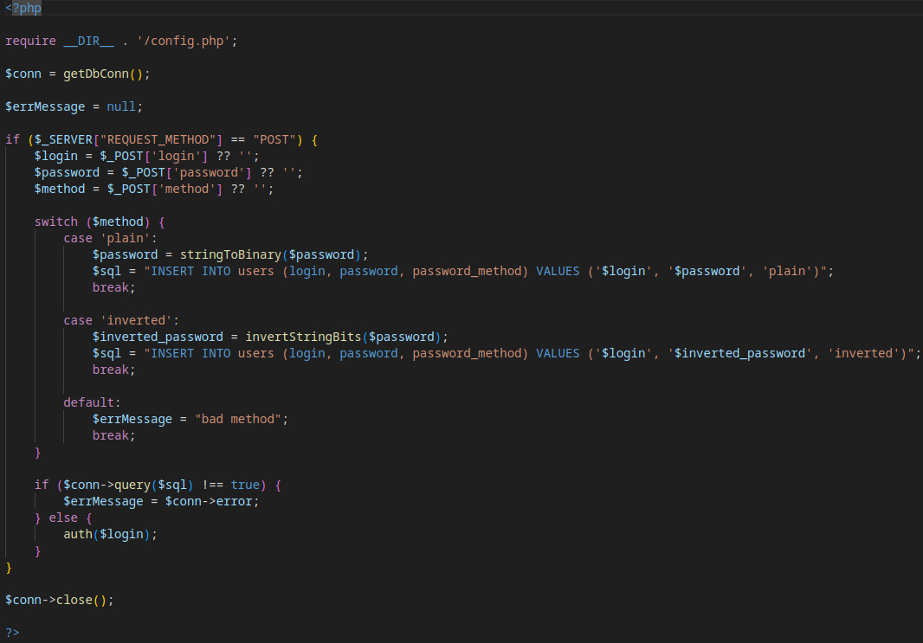Рисунок 12 — signup.php

В скриптах выше можно было заметить дополнительные функции для работы с паролем(конвертация строки в биты и обратно, инвертация пароля). Логика этих функций реализована в файле config.php.

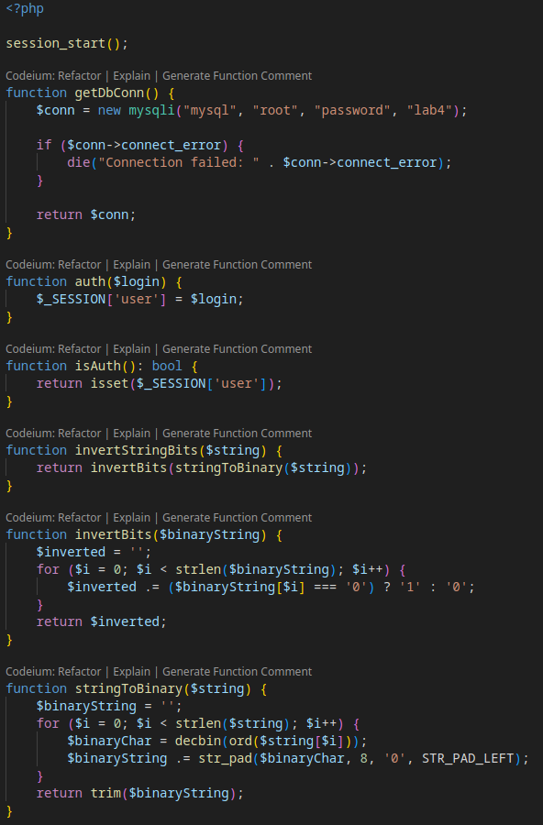

Рисунок 13 — config.php

# **2.4 Пример работы**

Заполним форму регистрации и проверим сохранение пользователя в бд:

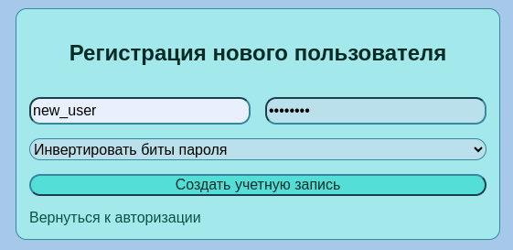

Рисунок 14 — Регистрация пользователя

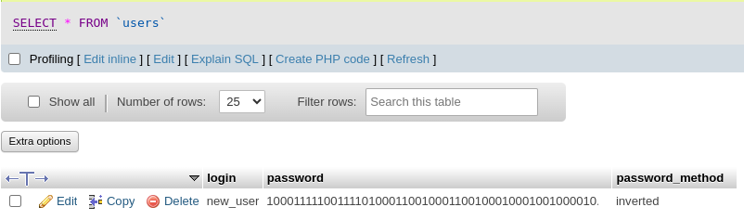Рисунок 15 — Новый пользователь в бд

## **3 WEB-server**

# **3.1 Написание web-server**

На языке python был написан простейший веб-сервер. Порт для сервера берется из переменных окружения, если же такова не задана, то используется дефолтное значение 8000.

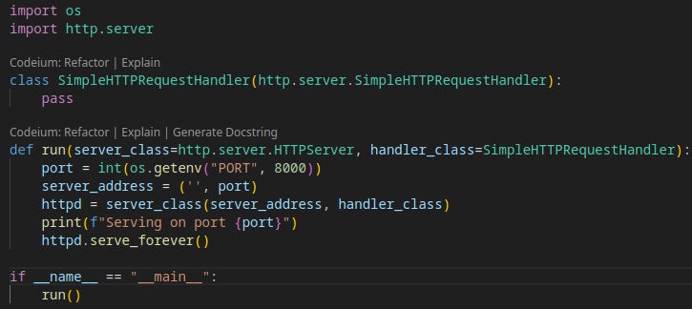Рисунок 16 — main.py

# **3.2 Запуск web-server**

Запуск веб-сервера происходит из терминала командой: python3 main.py

Рисунок 17 — Запуск из терминала

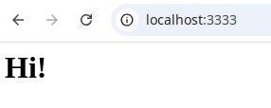

Рисунок 18 — Отображение страницы в браузере

## **ЗАКЛЮЧЕНИЕ**

В процессе выполнения лабораторной работы были получены базовые навыки программирования на php. Работа с html, css и MySQL. Создан простейший веб-сервер на golang.

Все файлы выполненных заданий можно найти в папке lab4 под соответствующими номерами заданий.